**INSTALACIÓN GITHUB EN DEBIAN**

Antes de instalar cualquier software, es recomendable asegurarse de que tu sistema está actualizado. Abre una terminal y ejecuta los siguientes comandos:

**apt update**

**apt upgrade**

**2. Instalar Git**

Git es una herramienta de control de versiones que se utiliza para interactuar con GitHub. Para instalarlo en Debian, usa el siguiente comando:

**apt install git**

Verifica la instalación de Git ejecutando el siguiente comando para comprobar la versión instalada:

**git --version**

Deberías obtener una salida similar a esta (la versión puede variar):

git version 2.39.1

**3. Configurar Git**

Una vez instalado Git, es importante configurarlo con tu nombre de usuario y correo electrónico. Esto es necesario para que Git pueda identificar tus contribuciones.

Ejecuta los siguientes comandos, reemplazando "Tu Nombre" y "tu_correo@example.com" con tus propios datos:

**git config --global user.name "Tatiana"**

**git config --global user.email "tatikieti1@gmail.com"**

Para verificar que la configuración se ha guardado correctamente, usa el siguiente comando:

**git config --list**

Deberías ver algo similar a esto:

user.name=Tatiana

user.email=tatikieti1@gmail.com

**4. Generar una clave SSH (Opcional, pero recomendado)**

GitHub utiliza SSH para autenticarte de forma segura. Para hacerlo, es necesario generar una clave SSH en tu sistema y luego agregarla a tu cuenta de GitHub.

**Paso 1: Generar una clave SSH**

Ejecuta el siguiente comando para generar una nueva clave SSH (puedes dejar el valor por defecto cuando se te pregunte por la ubicación del archivo):

**ssh-keygen -t rsa -b 4096 -C "tatikieti1@gmail.com"**

El comando te pedirá la ubicación para guardar la clave (presiona Enter para aceptar la ubicación predeterminada) y luego una frase de contraseña (puedes dejarla en blanco si no quieres usar una contraseña).

**Paso 2: Añadir la clave SSH al agente SSH**

Para añadir tu clave SSH al agente SSH, ejecuta los siguientes comandos:

**eval "$(ssh-agent -s)"**

**ssh-add ~/.ssh/id_rsa**

**Paso 3: Copiar la clave SSH**

Ahora necesitas copiar la clave pública SSH que acabas de generar. Puedes usar el siguiente comando para mostrar la clave en la terminal:

**cat ~/.ssh/id_rsa.pub**

**Copia** toda la clave que aparece (empieza con ssh-rsa y termina con tu correo electrónico).

**Paso 4: Añadir la clave SSH a GitHub**

1. Ve a [GitHub](https://github.com) y accede a tu cuenta.

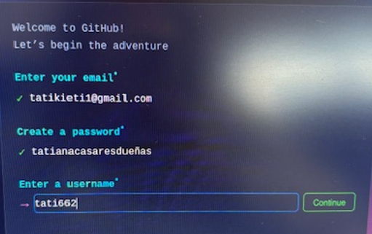

1. En la esquina superior derecha, haz clic en tu avatar  y selecciona **Settings**.

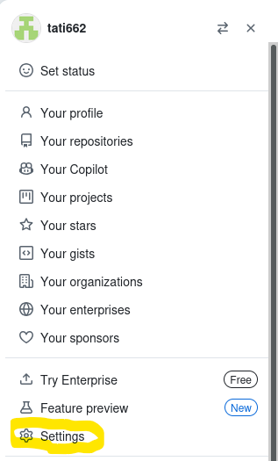

1. En el menú de la izquierda, selecciona **SSH and GPG keys**.

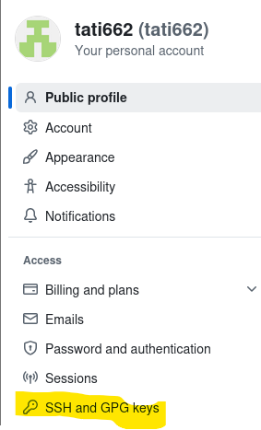

1. Haz clic en **New SSH key**.



1. Pega tu clave pública en el campo correspondiente, dale un título y haz clic en **Add SSH key**.

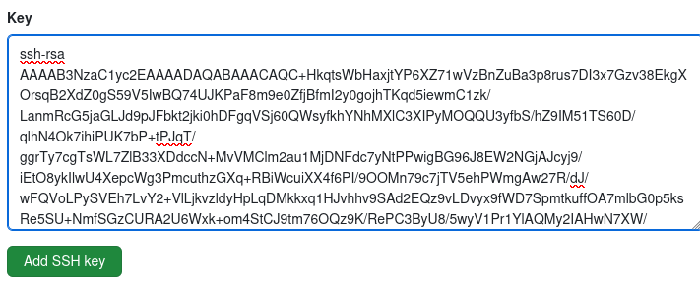

**5. Clonar un repositorio de GitHub**

Ahora que tienes Git configurado, puedes clonar un repositorio desde GitHub usando SSH. Si aún no tienes un repositorio en GitHub, crea uno nuevo o busca uno existente.

Para clonar un repositorio, usa el siguiente comando, reemplazando username y repo con los datos correspondientes:

**git clone** [**git@github.com:tati662/Diccionario.git**](mailto:git@github.com:tati662/Diccionario.git)

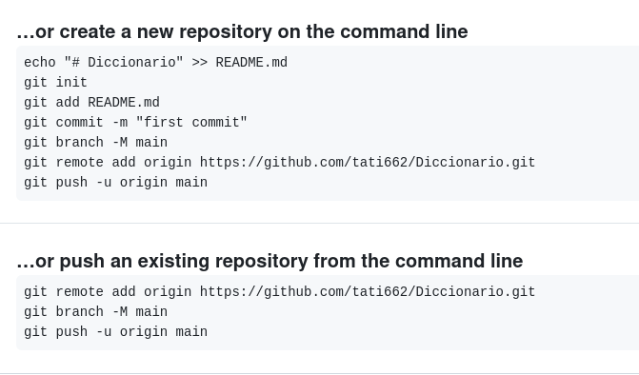

Para clonar con la URL (pulsando en el botón verde CODE y copiando la ruta):

**git clone** [**https://github.com/tati662/repositoriodetati.git**](https://github.com/tati662/repositoriodetati.git)

**Para borrar un repositorio:**

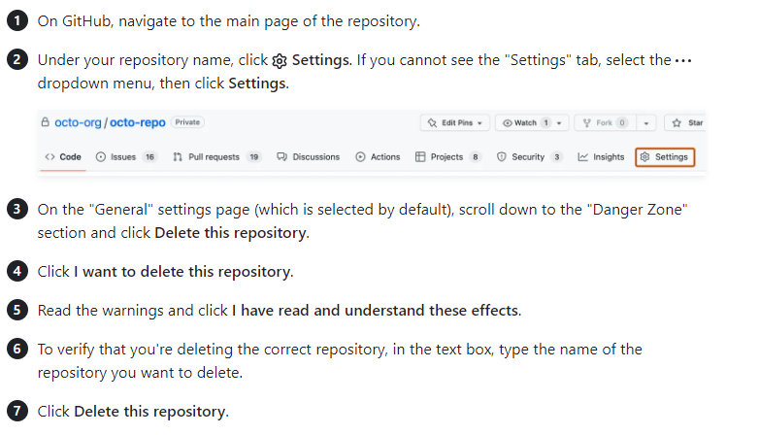

**6. Trabajar con Git**

Una vez que tengas el repositorio clonado, puedes empezar a trabajar con Git. Aquí te dejo algunos comandos básicos que te pueden ser útiles:

* **Ver el estado de los archivos:**

**git status**

* **Agregar cambios al área de preparación (staging area):**

**git add archivo_o_directorio**

* **Realizar un commit con los cambios:**

**git commit -m "Descripción de los cambios"**

* **Subir los cambios a GitHub:**

**git push origin main**

Si estás trabajando en una rama diferente a main, reemplaza main por el nombre de tu rama.

**7. Verificar la conexión SSH**

Puedes verificar que tu clave SSH está configurada correctamente ejecutando este comando:

**ssh -T git@github.com**

Si todo está bien configurado, deberías ver un mensaje como este:

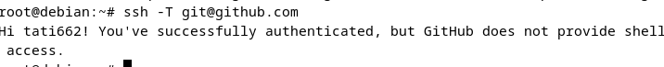

¡Listo! Ahora tienes Git instalado y configurado en tu sistema Debian y puedes trabajar con GitHub sin problemas.

Si tienes alguna duda o necesitas más detalles, no dudes en preguntar.